Obecní úřad Páleč

V rámci oslav Dne Země pořádá ve spolupráci se
ZŠ Zlonice 4. sběrovou akci

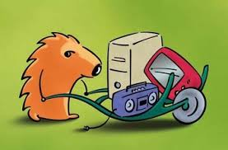

Odevzdávat můžete dne: 11. 4. 2018 15.00 - 18.00 hod
12. 4. 2018 10.00 - 12.00 hod
paní Kolářové do bývalé hasičárny

Sbíráme: Papír, baterie, elektroodpad - mobilní telefony,
televize, tiskárny, počítače, monitory, vysavače, žehličky, radia, kulmy, fény, el. topidla, ledničky, mrazničky, pračky, myčky, mixéry, magnetofony, obyčejné žárovky, zářivky, DVD přehrávače, lampy, osvětlovací tělesa, vrtačky, brusky, čerpadla.

Nepatří sem: CD a DVD, autobaterie, plastové a kovové kryty
elektrospotřebičů

Pokud nemáte odvoz na těžké a velké spotřebiče, po domluvě je vyzvedneme
V tomto případě volejte: 736 622 969 – pí. Šimonová nebo
737 776 885 – pí. Kolářová

